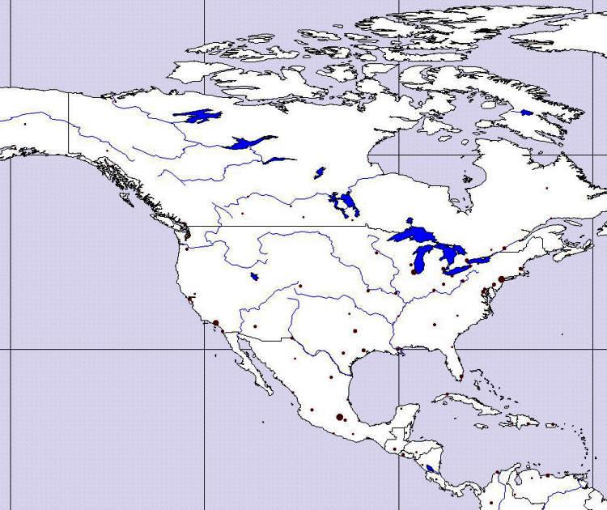
iglú
vigvam
týpí
dlouhý dům
pueblo

http://www.zemepis.com/images/slmapy/seva_small.jpg

Přiřaď názvy obydlí původních obyvatel k jejich popisu:

………. je vesnice Indiánů. Je vybudována stupňovitě přistavováním domů na střechách starších, stavebním materiálem je kámen nebo cihly.

..………je kopulovitá chýše postavená z kůlů pokrytých březovou kůrou nebo kůžemi.

………. je velký kuželový stan z bizoní kůže na kostře z dlouhých tyčí. Vstup kryla kožená chlopeň.

………. je obydlí u některých rodových společností. Má kostru z tyčí pokrytou hlínou. Jeden nebo více takových stavení zpravidla tvoří vesnici.

………. je kopulovitá chýše vybudovaná ze spirálovitě kladených sněhových bloků.

